* Thời kỳ Đông Dương thuộc Pháp, chính quyền thực dân Pháp đã quản lý và phát hành tiền tệ thông qua Ngân hàng Đông Dương, một ngân hàng có vai trò là ngân hàng trung ương và ngân hàng thương mại trên khu vực Đông Dương thuộc Pháp. Sau Cách mạng tháng 8, chính quyền Việt Nam Dân chủ Cộng hòa đã từng bước xây dựng nền tài chính tiền tệ độc lập.
* Ngày 6 tháng 5 năm 1951, chủ tịch Hồ Chí Minh đã ký sắc lệnh số 15/SL thành lập Ngân hàng Quốc gia Việt Nam với các nhiệm vụ: phát hành giấy bạc, quản lý kho bạc, thực hiện chính sách tín dụng để phát triển sản xuất, phối hợp với mậu dịch để quản lý tiền tệ và đấu tranh tiền tệ với thực dân Pháp (đây cũng chính là ngày truyền thống hàng năm kỷ niệm thành lập của ngành ngân hàng Việt Nam).
* Ngày 21 tháng 1 năm 1960, Tổng Giám đốc Ngân hàng Quốc gia đã thừa ủy quyền của Thủ tướng Chính phủ ký Thông tư số 20/VP-TH đổi tên ngân hàng này thành Ngân hàng Nhà nước Việt Nam.
* Sau năm 1975, Chính phủ cách mạng lâm thời Cộng hòa miền Nam Việt Nam đã tiếp quản và "quốc hữu hóa" Ngân hàng Quốc gia Việt Nam của Việt Nam Cộng hòa và thông qua danh nghĩa của chủ nhà băng này để thừa kế vai trò hội viên của Ngân hàng VNCH này trong các tổ chức tài chính quốc tế như: IMF, WB, ADB.[3]
* Tháng 7 năm 1976, Việt Nam thống nhất về phương diện nhà nước, đổi tên nước là Cộng hòa Xã hội Chủ nghĩa Việt Nam, về ngành ngân hàng, hợp nhất về mặt thể chế, tổ chức từ 1976 và hợp nhất Ngân hàng về mặt tiền tệ vào mùa xuân năm 1978 qua việc đổi tiền.[3]
* Tháng 7 năm 1987, Hội đồng Bộ trưởng ra Quyết định số 218/CT [4] cho phép làm thử việc chuyển hoạt động của Ngân hàng sang kinh doanh Xã hội Chủ nghĩa.
* Tháng 3 năm 1988, Hội đồng Bộ trưởng ban hành Nghị định 53/HĐBT [5] với định hướng cơ bản là chuyển hẳn hệ thống ngân hàng sang hoạt động kinh doanh
* Tháng 5 năm 1990, Hội đồng Nhà nước thông qua và công bố 2 Pháp lệnh là Pháp lệnh Ngân hàng Nhà nước Việt Nam và Pháp lệnh ngân hàng, hợp tác xã tín dụng và công ty tài chính.
* Tháng 10 năm 1993, quan hệ hợp tác giữa Việt Nam với Quỹ Tiền tệ quốc tế, Ngân hàng Thế giới, Ngân hàng Phát triển châu Á được tái lập và khơi thông
* Ngày 2 tháng 12 năm 1997, Quốc hội khóa X thông qua Luật Ngân hàng Nhà nước Việt Nam và Luật Các tổ chức tín dụng có hiệu lực từ ngày 01/10/1998.
* Ngày 16 tháng 6 năm 2010, Quốc hội khóa XI thông qua Luật Ngân hàng Nhà nước Việt Nam và Luật các tổ chức tín dụng có hiệu lực từ ngày 01/01/2011.
* Ngày 11 tháng 11 năm 2013, Chính phủ quy định chức năng, nhiệm vụ, quyền hạn và cơ cấu tổ chức của Ngân hàng Nhà nước Việt Nam thực hiện theo Nghị định số 156/2013/NĐ-CP ngày 11/11/2013 của Chính phủ. Theo đó, Ngân hàng Nhà nước có 27 đơn vị trực thuộc.

**Câu 2:   
Ngân hàng nhà nước Việt Nam đang được tổ chức theo cách thức nào?**  
🡪NHNN Việt Nam là NHTW của Việt Nam, được thành lập và hoạt động theo mô hình NHTW trực thuộc Chính phủ, theo đó NHNN là cơ quan ngang bộ của Chính phủ, là NHTW của nước Cộng hòa xã hội chủ nghĩa Việt Nam

**? Các hình thức tổ chức của NHTW?**

1. **Mô hình NHTW trực thuộc chính phủ:**

* là mô hình trong đó NHTW nằm trong nội các chính phủ và chịu sự chi phối trực tiếp của chính phủ về nhân sự, về tài chính và đặc biệt về các quyết định liên quan đến việc xây dựng và thực hiện chính sách tiền tệ. Các nước áp dụng mô hình này phần lớn là các nước Đông Á (Hàn quốc, Đài loan, Singapore, Indonesia, Việt Nam ...) hoặc các nước thuộc khối XHCN trước đây.

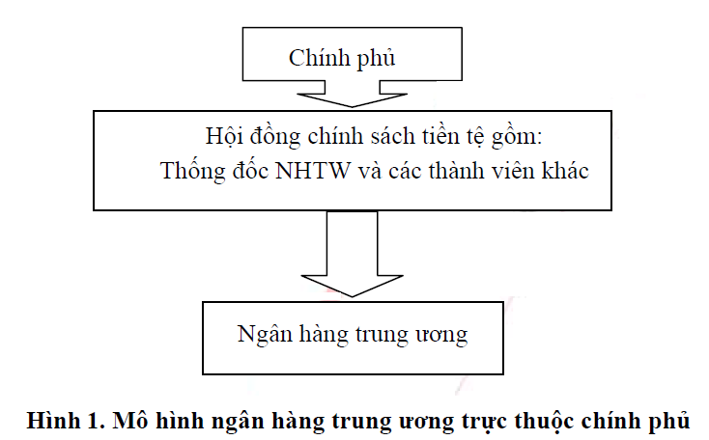

Theo hình thức này, ưu nhược điểm?

**-Ưu điểm:** chính phủ có thể dễ dàng phối hợp chính sách tiền tệ của NHTW đồng bộ với các chính sách kinh tế vĩ mô khác nhằm đảm bảo mức độ và liều lượng tác động hiệu quả của tổng thể các chính sách đối với các mục tiêu vĩ mô trong thời kỳ. Mô hình này được xem là phù hợp với yêu cầu cần tập trung quyền lực để khai thác tiềm năng xây dựng kinh tế trong thời kỳ tiền phát triển.

**-Điểm hạn chế chủ yếu của mô hình** là NHTW sẽ mất đi sự chủ động trong việc thực hiện chính sách tiền tệ. Sự phụ thuộc vào chính phủ có thể làm cho NHTW xa rời mục tiêu dài hạn của mình là ổn định giá trị tiền tệ, góp phần tăng trưởng kinh tế. Tuy nhiên, sự lớn mạnh nhanh chóng của các nước thuộc nhóm NIEs như Singapore, Hàn quốc, Đài loan... nơi NHTW là một bộ phận trong guồng máy chính phủ là một bằng chứng có sức thuyết phục về sự phù hợp của mô hình tổ chức này đối với truyền thống văn hoá Á Đông.

2. **Mô hình NHTW độc lập với chính phủ**:  
 -là mô hình trong đó NHTW không chịu sự chỉ đạo của chính phủ mà là quốc hội. Quan hệ giữa NHTW và chính phủ là quan hệ hợp tác.

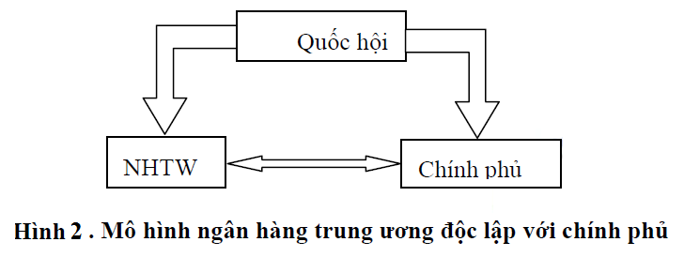

Các NHTW theo mô hình này là Cục dự trữ liên bang Mỹ, NHTW Thuỵ sĩ, Anh, Pháp, Đức, Nhật Bản và gần đây là NHTW châu Âu (ECB). Xu hướng tổ chức ngân hàng trung ương theo mô hình này đang càng ngày càng tăng lên ở các nước phát triển.

**Ưu điểm:**   
 Theo mô hình này, NHTW có toàn quyền quyết định việc xây dựng và thực hiện chính sách tiền tệ mà không bị ảnh hưởng bởi các áp lực chi tiêu của ngân sách hoặc các áp lực chính trị khác. Mặt khác, theo quan điểm dân chủ cổ truyền của châu Âu thì mọi chính sách phải được phục vụ cho quyền lợi của công chúng và phải được quyết định bởi quốc hội - cơ quan đại diện cho quyền lực của toàn dân - chứ không phải một nhóm các nhà chính trị - chính phủ. Chính vì vậy, NHTW do có vai trò hết sức quan trọng tới đời sống kinh tế nên không thể đặt dưới quyền chính phủ được mà phải do quốc hội kiểm soát.

Tuy nhiên, không phải tất cả các NHTW được tổ chức theo mô hình này đều đảm bảo được sự độc lập hoàn toàn khỏi áp lực của chính phủ khi điều hành chính sách tiền tệ. Mức độ độc lập của mỗi NHTW phụ thuộc vào sự chi phối của người đứng đầu nhà nước vào cơ chế lập pháp và nhân sự của NHTW.

**Điểm bất lợi chủ yếu của mô hình này**: là khó có sự kết hợp hài hoà giữa chính sách tiền tệ - do NHTW thực hiện và chính sách tài khoá - do chính phủ chi phối để quản lý vĩ mô một cách hiệu quả.

Không có một mô hình nào có thể được coi là thích hợp cho mọi quốc gia. Việc lựa chọn mối quan hệ thích hợp giữa NHTW và chính phủ phải tuỳ thuộc vào chế độ chính trị, yêu cầu phát triển kinh tế, đặc điểm lịch sử và sự phát triển của hệ thống ngân hàng của từng nước. Tuy nhiên, trong một chừng mực nhất định nó cũng bị ảnh hưởng bởi trào lưu của thế giới.